Έγγραφο απαιτήσεων λογισμικού (SRS)

ΠΡΟΣΑΡΜΟΓΗ ΤΟΥ ΑΝΤΙΣΤΟΙΧΟΥ ΕΓΓΡΑΦΟΥ ΤΟΥ ΠΡΟΤΥΠΟΥ ISO/IEC/IEEE 29148:2011

Energetics

# Εισαγωγή

## Εισαγωγή: σκοπός του λογισμικού

Στόχος του συγκεκριμένου λογισμικού είναι

* Να παρέχει πρόσβαση σε ανοιχτά δεδομένα που αφορούν την κατανάλωση, την πρόβλεψη κατανάλωσης αλλά και την παραγωγή ενέργειας, ταξινομημένα κατάλληλα ανά ημερομηνία, μήνα η χρόνο, καθώς και με περίοδο λήψης μετρήσεων
* Να βοηθήσει αρμόδιους οργανισμούς σε αποφάσεις που οφείλουν να πάρουν όσο αφορά το πεδίο της ενέργειας
* Να παρέχει μια γενική εικόνα για τους τρόπους παραγωγής ενέργειας Ευρωπαϊκών χωρών αλλά και για την κατανάλωση.

## 1.2 Διεπαφές (interfaces)

### 1.2.1 Διεπαφές με το χρήστη

Προδιαγραφή διεπαφών με το χρήστη. Μοντέλο Use Case (UML)

**Διαπιστευμένος χρήστης – Accredited User**

CLI – Command Line Interface

Μια διεπαφή μέσω της οποίας ο διαπιστευμένος χρήστης θα μπορεί

* Να εισέλθει στο σύστημα - login
* Να εξέλθει από το σύστημα – logout
* Να αντλήσει πληροφορίες από τα σύνολα δεδομένων, χρησιμοποιώντας τα scopes ActualTotalLoad, AggregatedGenerationPerType, DayAheadTotalLoadForecast, ActualvsForecast, παρέχοντας φίλτρα ομαδοποίησης των δεδομένων αυτών

**Διαχειριστής – Admin User**

CLI – Command Line Interface

Μια διεπαφή μέσω της οποίας ο admin θα μπορεί

* Να εισέλθει στο σύστημα - login
* Να εξέλθει από το σύστημα – logout
* Να αντλήσει πληροφορίες από τα σύνολα δεδομένων, χρησιμοποιώντας τα scopes ActualTotalLoad, AggregatedGenerationPerType, DayAheadTotalLoadForecast, ActualvsForecast, παρέχοντας φίλτρα ομαδοποίησης των δεδομένων αυτών
* Να δημιουργεί λογαριασμό χρήστη (είτε διαχειριστή, είτε διαπιστευμένου)
* Να τροποποιεί λογαριασμό χρήστη (διαπιστευμένου και τον δικό του)
* Να μπορεί να δει την κατάσταση λογαριασμού χρήστη (διαπιστευμένου και τον δικό του)
* Να μπορεί να προσθέτει δεδομένα στα σύνολα δεδομένων του συστήματος

Παρακάτω παραθέτουμε ένα μοντέλο Use Case που δείχνει τις παραπάνω περιπτώσεις χρήσης

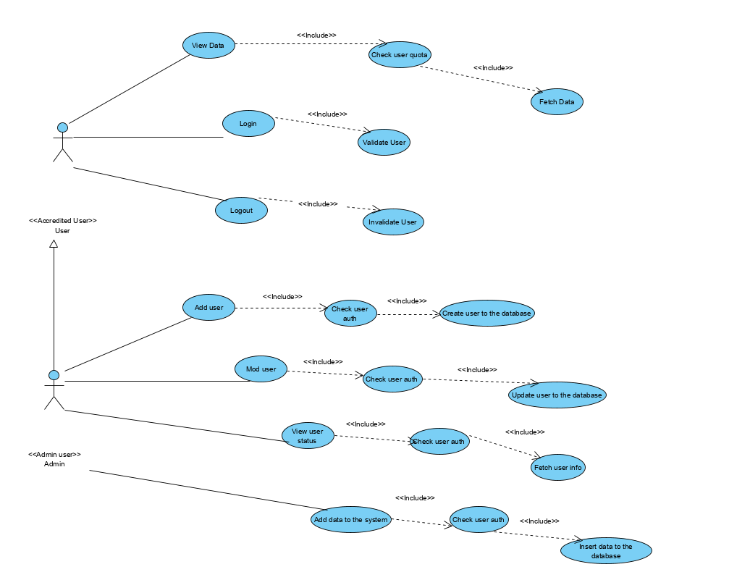

Εικόνα 1 Use Cases

# Προδιαγραφές απαιτήσεων λογισμικού

## 2.1 Περιπτώσεις χρήσης

 Λεπτομερής προδιαγραφή των λειτουργιών του λογισμικού σε επίπεδο περιπτώσεων χρήσης.

Για κάθε μία λειτουργία δίνονται τα ακόλουθα.

ΟΜΑΔΕΣ 3 ΑΤΟΜΩΝ: 2 περιπτώσεις χρήσης

ΟΜΑΔΕΣ 4, 5 ΑΤΟΜΩΝ: 3 περιπτώσεις χρήσης

Παρακάτω θα εξετάσουμε 2 περιπτώσεις χρήσης για το λογισμικό μας.

### 2.1.1 ΠΕΡΙΠΤΩΣΗ ΧΡΗΣΗΣ 1: Άντληση πληροφοριών από χρήστη – CLI

#### 3.1.1.1 Χρήστες (ρόλοι) που εμπλέκονται

Αναφορά στους ρόλους που αφορά η περίπτωση χρήσης

1. Διαπιστευμένος χρήστης
2. Διαχειριστής

#### 3.1.1.2 Προϋποθέσεις εκτέλεσης

Καταγραφή των συνθηκών που πρέπει να ισχύουν ώστε να μπορεί να εκτελεστεί η περίπτωση χρήσης

1. Να υπάρχει δυνατότητα σύνδεσης στον server μέσω διαδικτύου
2. Ο server να είναι σε λειτουργία
3. Ο χρήστης να έχει εγκαταστήσει το CLI
4. Να υπάρχουν δεδομένα στην βάση
5. Ο χρήστης να έχει αρκετό quota, εκτός αν είναι διαχειριστής
6. Ο χρήστης να κάνει εισαγωγή των σωστών εντολών και παραμέτρων
7. Ο χρήστης να διαθέτει token file

#### 3.1.1.3 Περιβάλλον εκτέλεσης

Αναφορά στο περιβάλλον στο οποίο εκτελείται η περίπτωση χρήσης. Πχ "διαδικτυακή διεπαφή χρήστη", "DBMS" κλπ

CLI – client

#### 3.1.1.4 Δεδομένα εισόδου

Καταγραφή δεδομένων εισόδου και εξόδου και συνθηκών εγκυρότητας αυτών.

Ο χρήστης πρέπει

1. Να εισάγει το όνομα του συνόλου δεδομένων (dataset) από το οποίο θέλει να αντλήσει πληροφορίες, σαν όρισμα στην εντολή SCOPE. Οι πιθανές τιμές που μπορεί να εισάγει σαν όρισμα είναι: ActualTotalLoad, DayAheadTotalLoadForecast, AggregatedGenerationPerType και ActualvsForecast.
2. Να εισάγει κατάλληλη τιμή για το όνομα της περιοχής σαν όρισμα στο option area – έγκυρο string
3. Να εισάγει κατάλληλη τιμή για την χρονική ανάλυση των δεδομένων, στο option timeres – έγκυρο string με τιμή PT15 | PT30 | PT60
4. Να εισάγει κατάλληλη τιμή για τον τρόπο που θα ομαδοποιηθούν τα δεδομένα. Αυτό μπορεί να γίνει ως εξής:
   1. Option date 🡪 όρισμα YYYY-MM-DD
   2. Option month 🡪 όρισμα YYYY-MM
   3. Option year 🡪 όρισμα YYYY
5. Να εισάγει κατάλληλη τιμή για τον τρόπο κωδικοποίησης των δεδομένων που θα πάρει, στο option format. Πιθανές τιμές: xxxx | csv. Σε περίπτωση που αγνοηθεί το συγκεκριμένο option, ή μπει οποιαδήποτε τιμή εκτός csv, η default τιμή είναι json.

#### 3.1.2.5 Παράμετροι

Καταγραφή παραμέτρων και συνθηκών εγκυρότητας αυτών, εφόσον υπάρχουν παράμετροι.

|  |  |  |
| --- | --- | --- |
| Παράμετρος | Τιμή | Τύπος |
| SCOPE | ActualTotalLoad| DayAheadTotalLoad| ActualvsForecast| AggregatedGenerationPerType | String |
| --area | xxxx | String |
| --timeres | PT15 | PT30 | PT60 | String |
| --date | --month | -year | YYYY-MM-DD | YYYY-MM | YYYY | String |
| --format | xxxx | csv | String |

#### 3.1.1.6 Αλληλουχία ενεργειών - επιθυμητή συμπεριφορά

Περιγραφή με κείμενο (Βήμα 1, Βήμα 2 κλπ) και διαγράμματα UML αλληλουχίας (Sequence) και δραστηριοτήτων (Activity). Περιλαμβάνεται η συμπεριφορά σε απρόβλεπτες καταστάσεις και σφάλματα (εναλλακτικές ροές).

**Βήμα 1**

Ο χρήστης εισάγει το query του στην γραμμή εντολών

**Βήμα 1.1**

Ο χρήστης έβαλε λάθος τιμή για την εντολή SCOPE 🡪 Ενημέρωση χρήστη για τον τρόπο χρήσης και έξοδος

**Βήμα 1.2**

Ο χρήστης έβαλε λάθος τιμή για το option area 🡪 Ενημέρωση χρήστη για τον τρόπο χρήσης και έξοδος

**Βήμα 1.3**

Ο χρήστης έβαλε λάθος τιμή για το option timeres 🡪 Ενημέρωση χρήστη για τον τρόπο χρήσης και έξοδος

**Βήμα 1.4**

Ο χρήστης δεν προσδιόρισε ομαδοποίηση (date | month | year) 🡪 Ενημέρωση χρήστη για τον τρόπο χρήσης και έξοδος

**Βήμα 1.4.1**

Ο χρήστης έβαλε λάθος τιμή για το option date 🡪 Ενημέρωση χρήστη για τον τρόπο χρήσης και έξοδος

**Βήμα 1.4.2**

Ο χρήστης έβαλε λάθος τιμή για το option month 🡪 Ενημέρωση χρήστη για τον τρόπο χρήσης και έξοδος

**Βήμα 1.4.3**

Ο χρήστης έβαλε λάθος τιμή για το option year 🡪 Ενημέρωση χρήστη για τον τρόπο χρήσης και έξοδος

**Βήμα 1.5**

Ο χρήστης δεν έχει token file 🡪 Ενημέρωση χρήστη – login και έξοδος

**Βήμα 1.6**

Δεν υπάρχει σύνδεση στο σύστημα 🡪 Ενημέρωση χρήστη και έξοδος

**Βήμα 2**

Η εγκυρότητα του χρήστη ελέγχεται από το σύστημα

**Βήμα 2.1**

To token του χρήστη δεν είναι έγκυρο 🡪 Επιστροφή κωδικού 401

**Βήμα 2.2**

Ο χρήστης δεν έχει αρκετά quota 🡪 Επιστροφή κωδικού 402

**Βήμα 3**

Γίνεται αναζήτηση και ομαδοποίηση των ζητούμενων δεδομένων

**Βήμα 3.1**

Δεν υπάρχουν δεδομένα 🡪 επιστροφή κωδικού 403

**Βήμα 4**

Επιστροφή δεδομένων – κωδικός 200

**Βήμα 5**

Απεικόνιση δεδομένων

Ακολουθούν διαγράμματα uml activity:

**CLI**

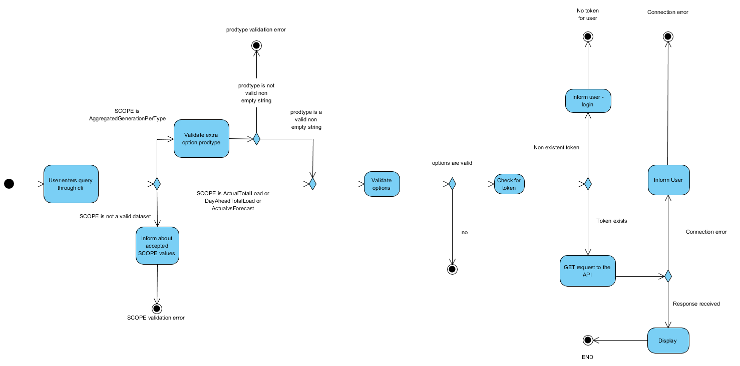

Εικόνα 2 Accredited User - View Data Activity Diagram

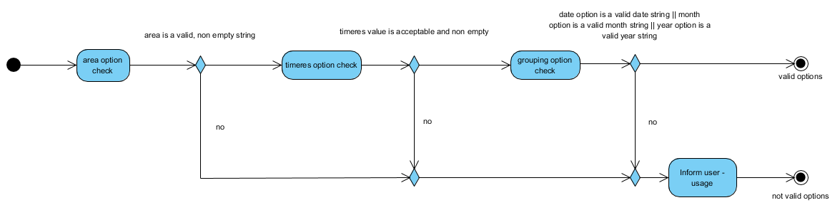

Εικόνα 3 Accredited User - View Data - Validate options Activity Diagram

**Server – auth**

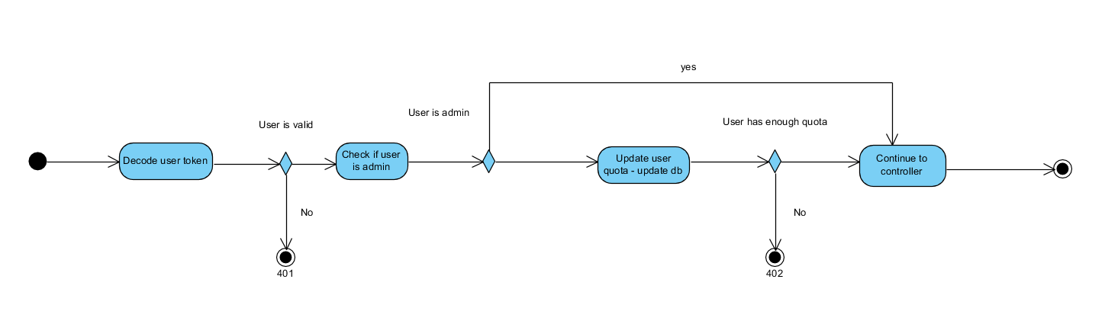

Εικόνα 4 Accredited User - Check user quota Activity Diagram

**Server – Route Controller**

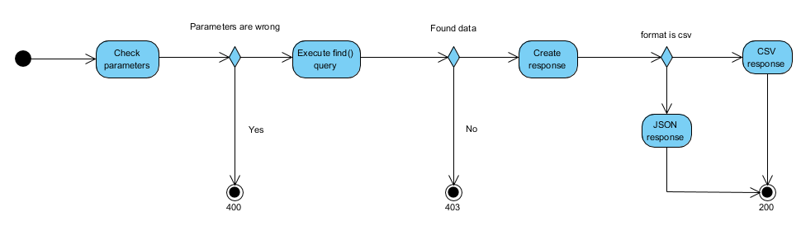

Εικόνα 5 Accredited User - Fetch Data Activity Diagram

#### 3.1.1.7 Δεδομένα εξόδου

Διαγράμματα UML αλληλουχίας για την παραγωγή δεδομένων εξόδου. Ως δεδομένα εξόδου νοούνται όλα τα δεδομένα του συστήματος τα οποία δημιουργούνται ή μεταβάλλονται κατά την εκτέλεση (αν υπάρχουν τέτοια)

Παρακάτω παρουσιάζονται διαγράμματα uml sequence για την περίπτωση χρήσης

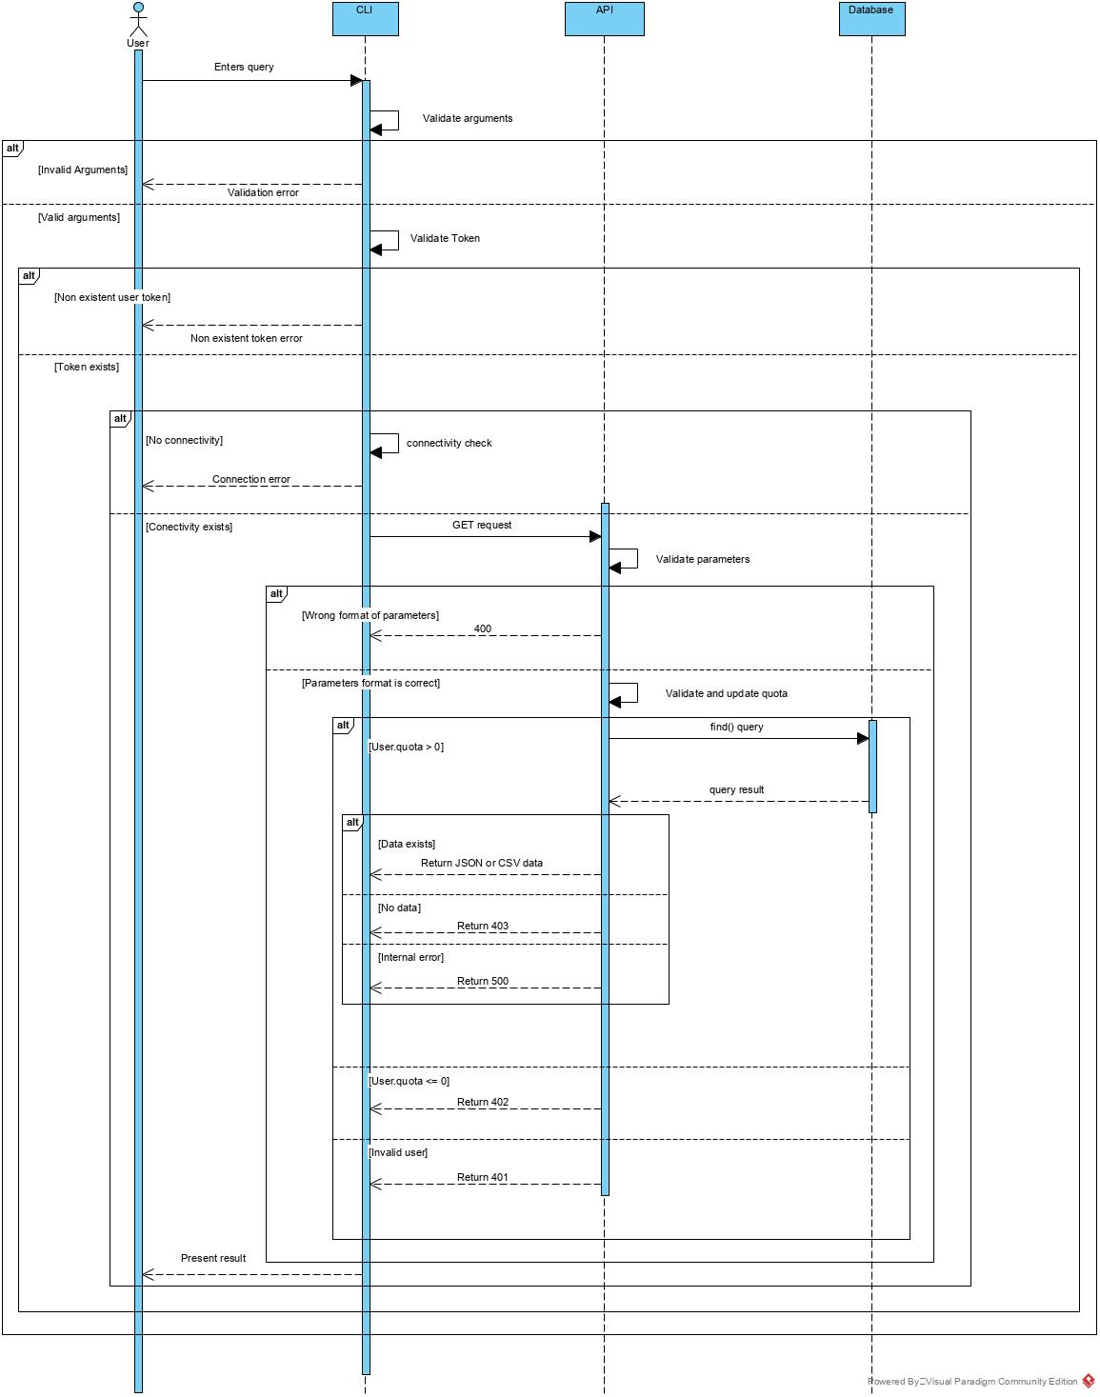

Εικόνα 6 Accredited User - View data

#### 3.1.1.8 Παρατηρήσεις

Ο,τι δεν εντάσσεται στα προηγούμενα, εφόσον υπάρχει

### 3.1.2 ΠΕΡΙΠΤΩΣΗ ΧΡΗΣΗΣ 2: Προσθήκη χρήστη από διαχειριστή (Admin)

#### 3.1.2.1 Χρήστες (ρόλοι) που εμπλέκονται

Αναφορά στους ρόλους που αφορά η περίπτωση χρήσης

Διαχειριστής

#### 3.1.2.2 Προϋποθέσεις εκτέλεσης

Καταγραφή των συνθηκών που πρέπει να ισχύουν ώστε να μπορεί να εκτελεστεί η περίπτωση χρήσης

1. Να υπάρχει δυνατότητα σύνδεσης στον server μέσω διαδικτύου
2. Ο server να είναι σε λειτουργία
3. Ο χρήστης να έχει εγκαταστήσει το CLI
4. Ο χρήστης να κάνει εισαγωγή των σωστών εντολών και παραμέτρων
5. Ο χρήστης να διαθέτει token file
6. Ο χρήστης να είναι διαχειριστής

#### 3.1.2.3 Περιβάλλον εκτέλεσης

Αναφορά στο περιβάλλον στο οποίο εκτελείται η περίπτωση χρήσης. Πχ "διαδικτυακή διεπαφή χρήστη", "DBMS" κλπ

CLI – client

#### 3.1.2.4 Δεδομένα εισόδου

Καταγραφή δεδομένων εισόδου και εξόδου και συνθηκών εγκυρότητας αυτών.

Ο χρήστης πρέπει να εισάγει ένα query με τα εξής χαρακτηριστικά

1. Να εισάγει την λέξη Admin, σαν όρισμα στην εντολή SCOPE.
2. Να εισάγει κατάλληλη τιμή για τη λειτουργία προσθήκης χρήστη – option newuser, δηλαδή ένα κατάλληλο string για το username του καινούργιου χρήστη
3. Να εισάγει κατάλληλη τιμή για το option passw – έγκυρο string
4. Να εισάγει κατάλληλη τιμή για το option email – έγκυρο email string
5. Να εισάγει κατάλληλη τιμή για το option quota – έγκυρη αριθμητική τιμή

#### 3.1.2.5 Παράμετροι

Καταγραφή παραμέτρων και συνθηκών εγκυρότητας αυτών, εφόσον υπάρχουν παράμετροι.

|  |  |  |
| --- | --- | --- |
| Παράμετρος | Τιμή | Τύπος |
| SCOPE | Admin | String |
| --newuser | xxxx | String |
| --passw | xxxx | String |
| --email | xxx@yyy.zzz | String-email |
| --quota | DDDD | Int |

#### 3.1.2.6 Αλληλουχία ενεργειών - επιθυμητή συμπεριφορά

Περιγραφή με κείμενο (Βήμα 1, Βήμα 2 κλπ) και διαγράμματα UML αλληλουχίας (Sequence) και δραστηριοτήτων (Activity). Περιλαμβάνεται η συμπεριφορά σε απρόβλεπτες καταστάσεις και σφάλματα (εναλλακτικές ροές).

**Βήμα 1**

Ο χρήστης γράφει το query στη γραμμή εντολών

**Βήμα 1.1**

Ο χρήστης έβαλε διαφορετική τιμή για την εντολή SCOPE 🡪 Περίπτωση χρήσης 1

**Βήμα 1.2**

Ο χρήστης έβαλε λάθος τιμή για το option newuser 🡪 Ενημέρωση χρήστη για τρόπο χρήσης και έξοδος

**Βήμα 1.3**

Ο χρήστης έβαλε λάθος τιμή για το option passw 🡪 Ενημέρωση χρήστη για τον τρόπο χρήσης και έξοδος

**Βήμα 1.4**

Ο χρήστης έβαλε λάθος τιμή για το option email 🡪 Ενημέρωση χρήστη για τον τρόπο χρήσης και έξοδος

**Βήμα 1.5**

Ο χρήστης έβαλε λάθος τιμή για το option quota 🡪 Ενημέρωση χρήστη για τον τρόπο χρήσης και έξοδος

**Βήμα 1.6**

Ο χρήστης δεν έχει token 🡪 Ενημέρωση – προτροπή χρήστη για login και έξοδος

**Βήμα 1.7**

Δεν υπάρχει σύνδεση στο σύστημα 🡪 Ενημέρωση χρήστη και έξοδος.

**Βήμα 2**

Η εγκυρότητα του χρήστη ελέγχεται από το σύστημα

**Βήμα 2.1**

To token του χρήστη δεν είναι έγκυρο 🡪 Επιστροφή κωδικού 401

**Βήμα 3**

Εκτέλεση λειτουργίας προσθήκης χρήστη

**Βήμα 3.1**

Σφάλμα κατά την λειτουργία 🡪 Επιστροφή κωδικού 500

**Βήμα 4**

Παρουσίαση αποτελέσματος λειτουργίας – API KEY χρήστη

Ακολουθούν διαγράμματα uml activity

**CLI**

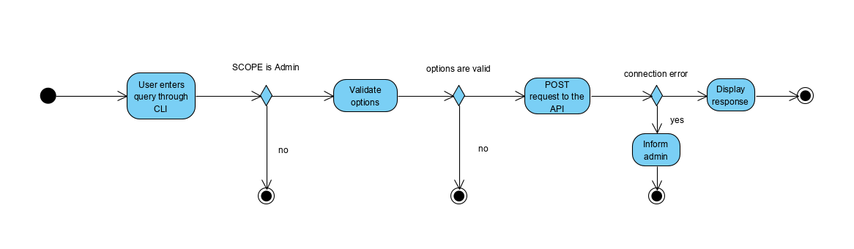

Εικόνα 7 Admin - Add user Activity Diagram

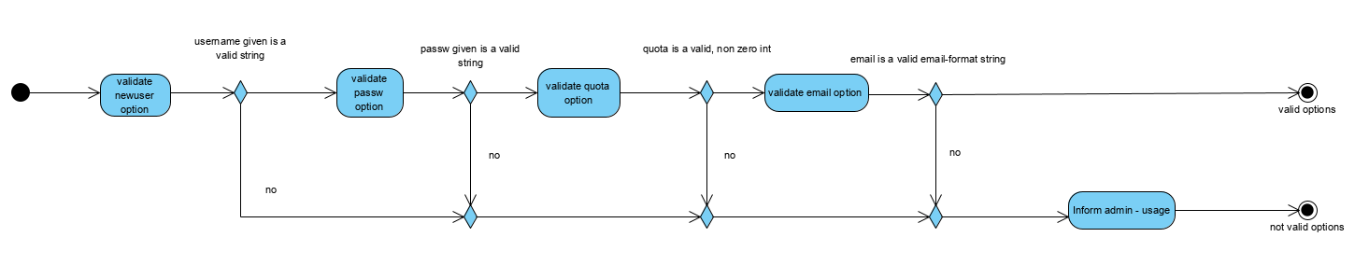

Εικόνα 8 Admin - Add user - Validate options Activity Diagram

**Server – auth**

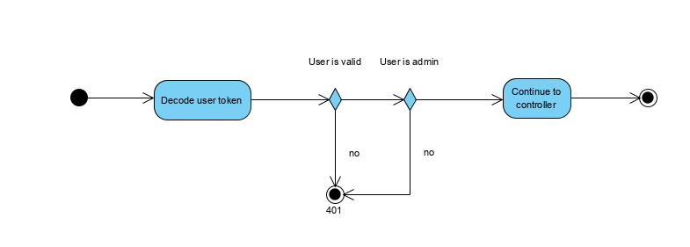

Εικόνα 9 Admin - Check user auth Activity Diagram

**Server – Route Controller**

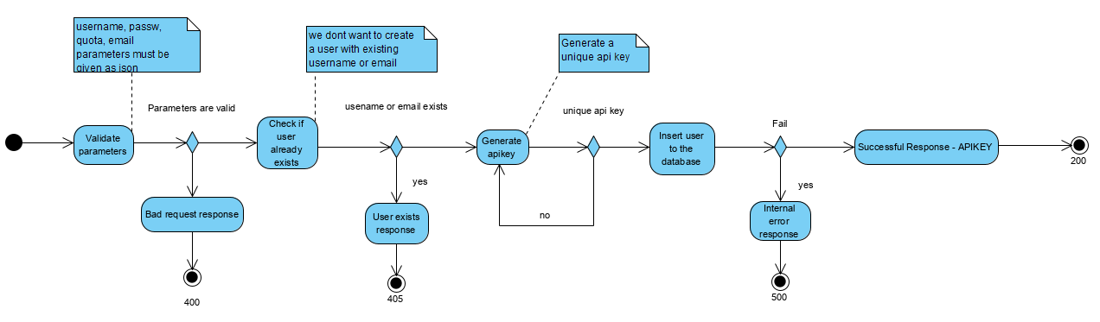

Εικόνα 10 Admin - Create user to the database Activity Diagram

#### 3.1.2.7 Δεδομένα εξόδου

Διαγράμματα UML αλληλουχίας για την παραγωγή δεδομένων εξόδου. Ως δεδομένα εξόδου νοούνται όλα τα δεδομένα του συστήματος τα οποία δημιουργούνται ή μεταβάλλονται κατά την εκτέλεση (αν υπάρχουν τέτοια)

Ακολουθούν διαγράμματα uml – sequence

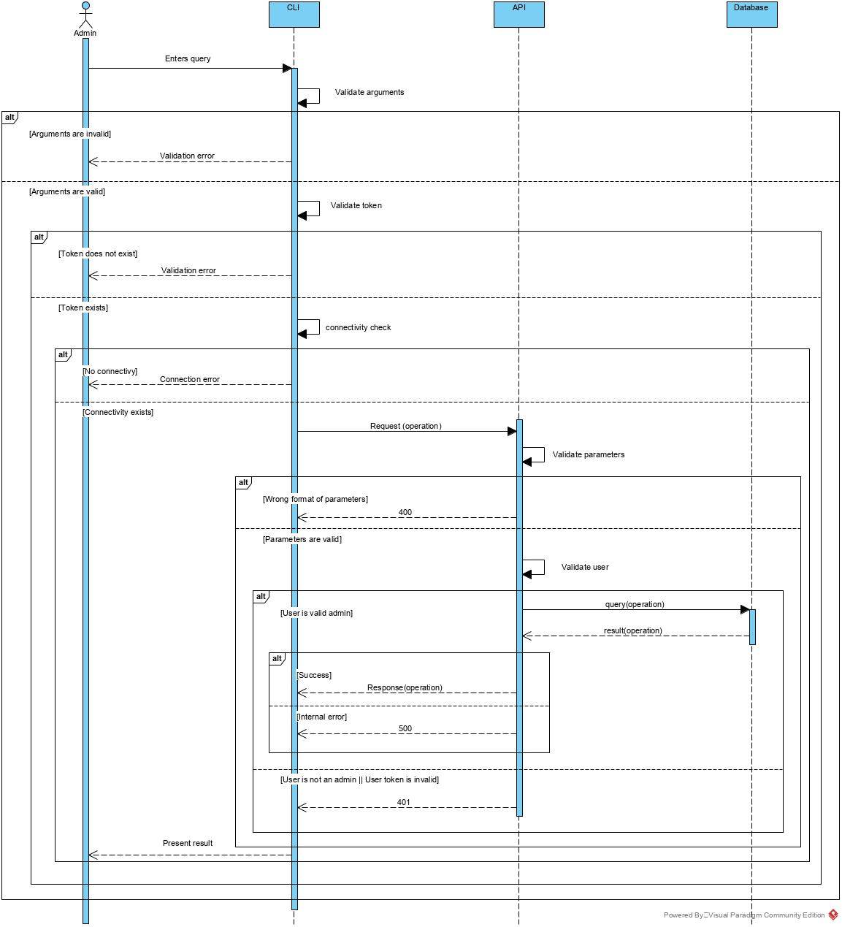

Εικόνα 11 Admin - Operations

#### 3.1.2.8 Παρατηρήσεις

## 3.2 Απαιτήσεις επιδόσεων

Ποσοτική τεκμηρίωση μέτρων και κριτηρίων επιθυμητών επιδόσεων με αναφορά στα ποσοτικά χαρακτηριστικά εισόδων και φορτίου του λογισμικού.

Για μικρά σύνολα δεδομένων, περιμένουμε αποκρίσεις σε λιγότερο από 1sec ενώ για μεγάλα σύνολα δεδομένων, περιμένουμε αποκρίσεις το πολύ σε 10 sec.

## 3.3 Απαιτήσεις οργάνωσης δεδομένων

### 3.3.1 Απαιτήσεις και περιορισμοί πρόσβασης σε δεδομένα

Απαιτήσεις πρόσβασης και περιορισμοί.

Τα δεδομένα είναι ανοιχτά, όμως για να έχουμε εξοικονόμηση πόρων αναγκάζουμε τους χρήστες να έχουν καθημερινό όριο χρήσης αιτήσεων στην εφαρμογή – quota. Επίσης αυτό απαιτεί έναν τρόπο διαπίστευσης χρηστών και άρα λογαριασμό χρηστών.

## 3.4 Περιορισμοί σχεδίασης

Λεπτομερής τεχνική τεκμηρίωση των περιορισμών σχεδίασης οι οποίοι επιβάλλονται από απαιτήσεις συμμόρφωσης σε πρότυπα, κανονισμούς, ή άλλους περιορισμούς του έργου. Περιλαμβάνεται η πολιτική ονοματολογίας οντοτήτων δεδομένων και πεδίων. Τέτοιοι περιορισμοί μπορεί να επιβάλλονται από τη χρήση βιβλιοθηκών, frameworks, περιβαλλόντων ανάπτυξης κλπ

Το παραπάνω σύστημα πρέπει να υλοποιηθεί με ένα από τα παρακάτω framework

* Nodejs – express
* Spring mvc

Επιπλέον το schema της βάσης δεδομένων είναι σταθερό και ακολουθεί το πρότυπο του entsoe.

## 3.5 Λοιπές απαιτήσεις

### 3.5.1 Απαιτήσεις διαθεσιμότητας λογισμικού

Τεκμηρίωση απαιτήσεων διαθεσιμότητας

Το σύστημα πρέπει να υποστηρίζει αγγλική γλώσσα.

### 3.5.2 Απαιτήσεις ασφάλειας

Τεκμηρίωση απαιτήσεων ασφαλείας

Πρέπει να υποστηρίζει πρωτόκολλο HTTPS

### 3.5.3 Απαιτήσεις συντήρησης

Τεκμηρίωση απαιτήσεων συντήρησης

-